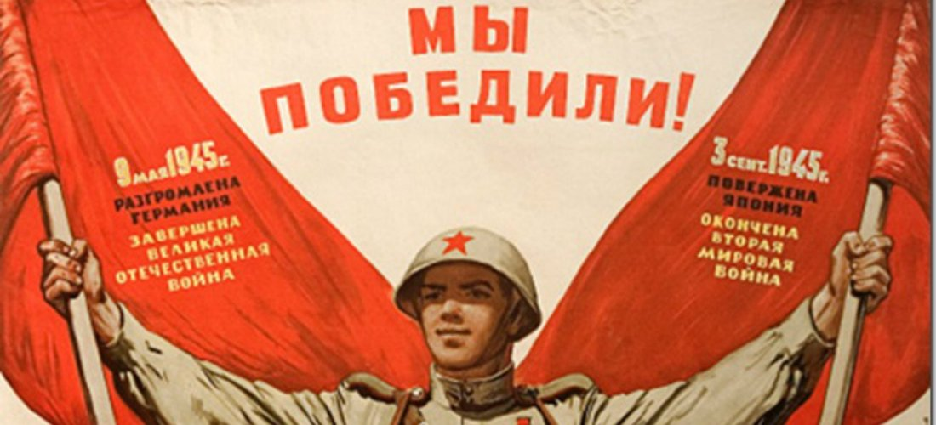
Военная техника Второй мировой Войны

Военная техника Второй мировой войны – вооружение и боевая техника (авиация, бронетехника, артиллерия, стрелковое оружие, боевые корабли), применявшиеся в период с 1939 по 1945 год (с момента нападения Германии на Польшу в сентябре 1939 года и до подписания капитуляции Японией в сентябре 1945 года).
Поскольку общее число видов боевой техники, выпускавшейся в тот период, было очень велико, мы предлагаем вам наиболее распространенные виды, которые оказали значительное влияние на ход войны.
Задание: соотнести военную технику стран – участниц Второй мировой войны.

Военная техника СССР периода Второй мировой войны
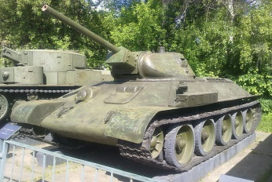 | Т-34  1941 г. | 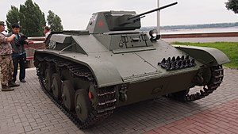 | Лёгкий танк Т-60
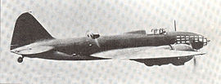 | Двухмоторный дальний бомбардиров-щик  Ил-4 (ДБ-3Ф) | 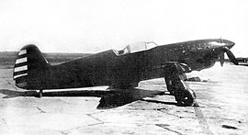 | Самолёт-истребитель Як – 1
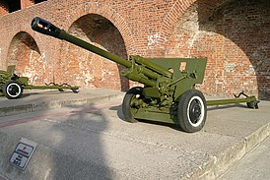 | 76-мм дивизионная пушка образца 1942 года (ЗиС-3) | 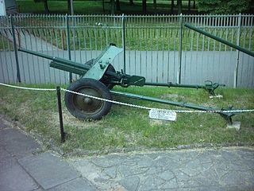 | 5-мм противотанковая пушка образца 1937 года (53-К)
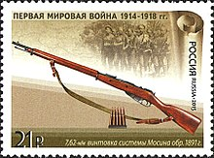 | Винтовка Мосина | 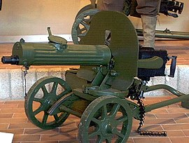 | пулемёт Максима образца 1910 – 1930 г.г.
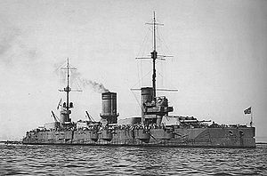 | Линейный корабль  «Севастополь» | 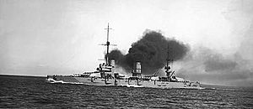 | линкор русского и советского флота «Октябрьская революция»

Военная техника Великобритании периода Второй мировой войны
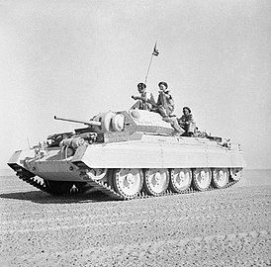 | Средний крейсерский танк Mk.VI «Крусейдер» | 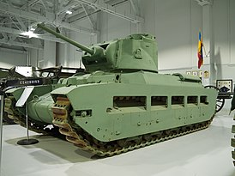 | Средний пехотный танк армии Mk.II «Матильда II»
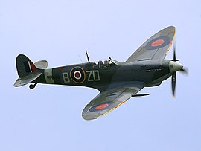 | Истребитель Супермарин Спитфайр | 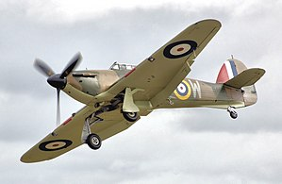 | Одноместный истребитель  Хоукер Харрикейн
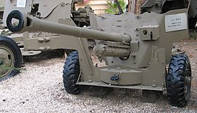 | Противотан-ковая пушка QF 6-pounder 7 cwt | 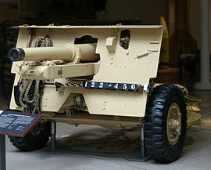 | 25-фунтовая  полевая пушка-гаубица
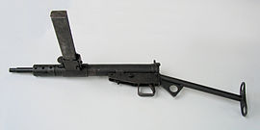 | Пистолет – пулемет  STEN Mk III | 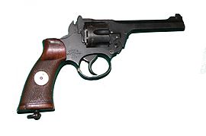 | Револьвер с переломной рамой Энфилд №2
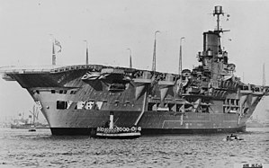 | Авианосец  «Арк Ройял» | 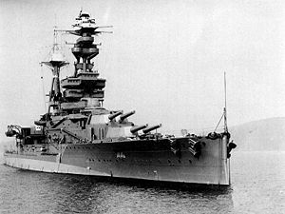 | Линейные корабли типа «Ривендж»

Военная техника США периода Второй мировой войны
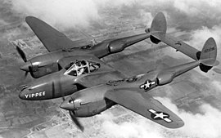 | Тяжёлый двухмоторный истребитель  Локхид P-38 «Лайтнинг» | 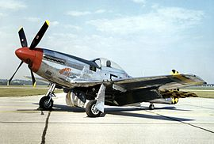 | Одноместный истребитель дальнего радиуса действия Норт Американ P-51 «Мустанг»
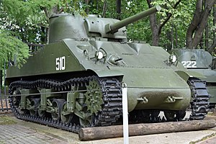 | Основной американский средний танк M4 «Шерман» | 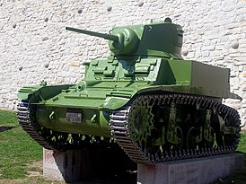 | Лёгкий танк Стюарт
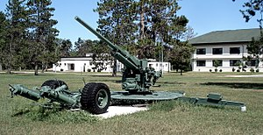 | 90-мм зенитная пушка М2 | 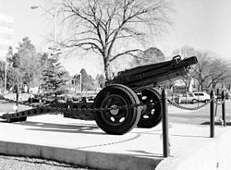 | Буксируемая вьючная 75-мм гаубица
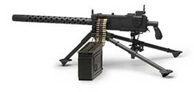 | Станковый пулемет Браунинг M1919 | 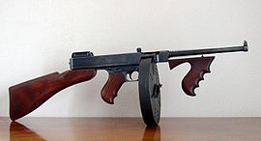 | Пистолет-пулемёт Томпсона
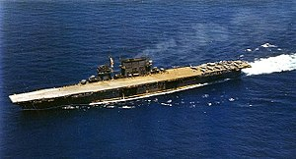 | Авианосец  USS Саратога (CV-3) | 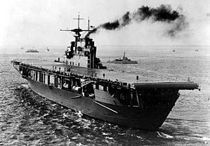 | USS Hornet  (CV-8)  Авианосец  «Хорнет»

Военная техника Франции периода Второй мировой войны
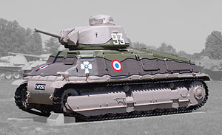 | Средний  танк  S35 | 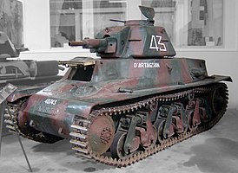 | Легкий пехотный танк  Hotchkiss H35
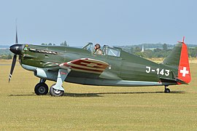 | Одноместный истребитель  Моран-Солнье MS.406 | 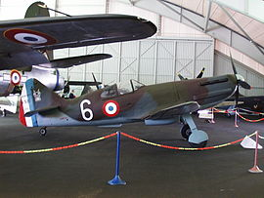 | Истребитель  Девуатин D.520
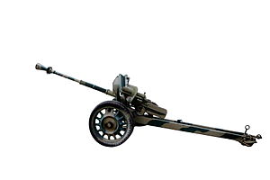 | 25-мм противотанковая пушка образца 1934 года (SA-L) | 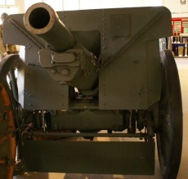 | 105-мм гаубица «Canon de 105 court mle 1934 Schneider»
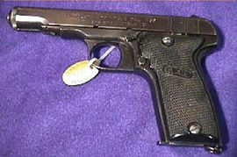 | Пистолет  MAB Modèle D | 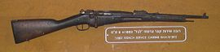 | Винтовка Бертье
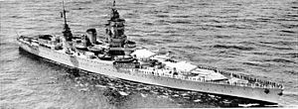 | Линейные корабли типа «Дюнкерк» | 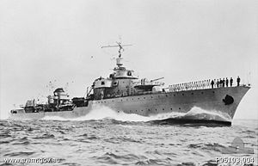 | Лидеры эскадренных миноносцев типа «Ле Фантаск»

Военная техника Германии периода Второй мировой войны
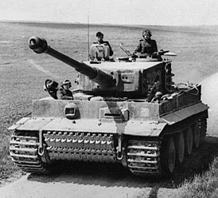 | Тяжелый танк Panzerkampfwagen VI Ausf. E, «Тигр» | 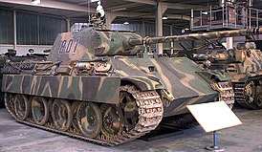 | Средний танк Пантера
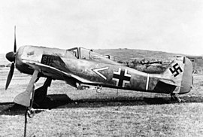 | Одноместный одномоторный поршневой истребитель-моноплан Фокке-Вульф FW-190 | 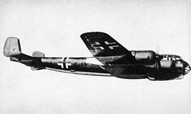 | Много-целевой бомбардиров-щик  До́рнье Do 217
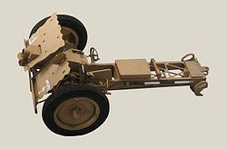 | 75-мм лёгкое пехотное орудие 7,5 cm leIG 18 | 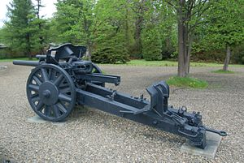 | 105-мм лёг-кая полевая гаубица обр. 18 (10,5 cm leFH 18)
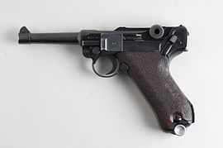 | Самозарядный Пистолет  Люгера | 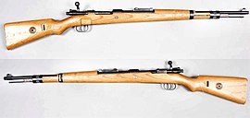 | Магазинная винтовка Mauser 98k
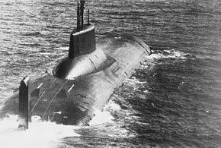 | Подводная лодка (ПЛ) (подлодка, субмарина) | 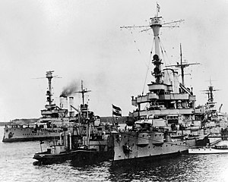 | Эскадренный броненосец «Шлезвиг-Гольштейн»

Военная техника Японии периода Второй мировой войны
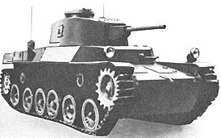 | Средний танк «Чи-Хе», «2601», Тип 1 | 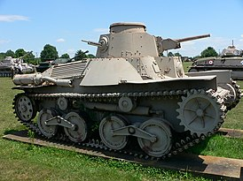 | Легкий танк Тип 95
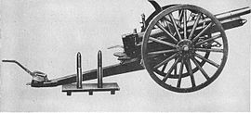 | Полевая пушка Тип 38 | 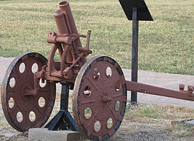 | 70-мм батальонная гаубица «Тип 92»
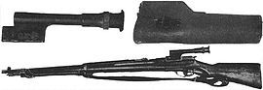 | Тип 97 (снайперская винтовка) | 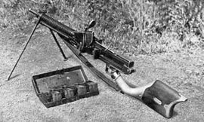 | Тип 11 (ручной пулемёт)
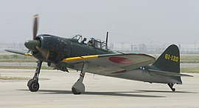 | Палубный истребитель Mitsubishi A6M Zero | 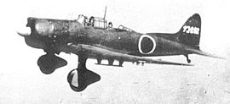 | Цельнометалли-ческий пики-рующий бомбар-дировщик кора-бельного базиро-вания ЛБ-99 (Аити D3A)
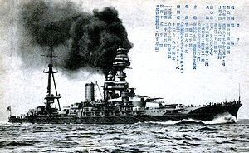 | Линейные корабли типа «Исэ» | 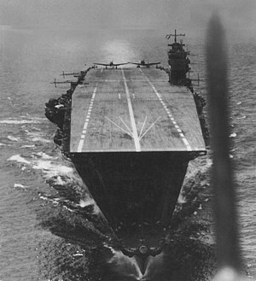 | Акаги (авианосец)

